**Мета:** Вивчити особливості роботи з інтерфейсамиу Java.

**Обладнання:** ПК, програмне забезпечення Intellij IDEA, методичні вказівки та завдання до лабораторної роботи.

**Завдання.**

11. Розробити консольний застосунок для роботи з базою даних, що зберігається у текстовому файлі (початковий масив не менше 10 записів). Структура бази даних описується класом згідно вашого варіанта. Передбачити роботу з довільною кількістю записів. Для ідентифікації спроби введення з клавіатури некоректних даних описати виключення. Реалізувати методи для:–додавання записів; –редагування записів; –знищення записів; –виведення інформації з файла на екран; –обчислення підсумкових показників згідно вашого варіанта; –сортування за різними полями. Меню програми реалізувати по натисненню на певні клавіші: наприклад, Enter –вихід, п -пошук, р –редагування тощо.Застосунок організувати таким чином, щоб в ньомуіснувавінтерфейсний клас, якому належатьусі методи (реалізація методів повинна залишитись у класі, що успадковує інтерфейс).

**[Код на GitHub](https://github.com/ev9en4ik/java/tree/main/lb5)**

**Інтерфейс :**

public interface Task {  
 public void add() throws IOException;  
  
 public void edit() throws IOException;  
  
 public void print() throws IOException;  
  
 public void printlist() throws IOException;  
  
 public void search() throws IOException;  
  
 public void sort() throws IOException;  
  
 public void delete() throws IOException;  
  
}

**Результат виконання :**

**1) Код :**

public void add() throws IOException {  
 Books new_books = new Books();  
 System.*out*.println("\n___________Введіть інформацію :___________");  
 new_books.input();  
 books.add(new_books);  
  
 write_to_file();

}  
  
public void edit() throws IOException {  
 System.*out*.println("Перед мною такої задачі не стояло!");  
  
}  
  
public void print() throws IOException {  
 count_note();  
  
 int i = 0;  
 System.*out*.println("\n_____Інформація про студентів :_____");  
 for (var p :  
 books) {  
 System.*out*.println("\n____Студент №" + (i + 1) + " :____");  
 p.output();  
 i++;  
 }  
 System.*out*.println();  
}  
  
public void printlist() throws IOException {  
 count_note();  
  
 System.*out*.println("\n_____Інформація про студентів :_____\n");  
 for (var p :  
 books) {  
 System.*out*.println(p.toString());  
 }  
 System.*out*.println();  
}  
  
public void search() throws IOException {  
 System.*out*.println("Перед мною такої задачі не стояло!");  
}  
  
public void sort() throws IOException {  
 count_note();  
  
 ArrayList<Books> sortbooks = new ArrayList<Books>(books);  
 Scanner scanner = new Scanner(System.*in*);  
 sortbooks.sort(Comparator.*comparing*(Books::getAvtor));  
  
 System.*out*.println("\n======Відсортований список :======\n");  
 for (var p :  
 sortbooks) {  
 System.*out*.println(p.toString());  
 }  
}  
  
public void delete() throws IOException {  
 System.*out*.println("Перед мною такої задачі не стояло!");  
}

1. **Код :**
2. public static void Task1(){  
    ArrayList<Info> list = new ArrayList<Info>();  
    list.add(new Info(10, 3, 2020, 22, 100));  
    list.add(new Info(30, 5, 2020, 15, 80));  
    list.add(new Info(1, 4, 2020, 27, 88));  
    list.add(new Info(15, 3, 2020, 12, 78));  
    list.add(new Info(29, 4, 2020, 15, 83));  
    System.*out*.println("Information : ");  
    double midl = 0;  
    int k = 0;

for (Info inf : list) {  
 System.*out*.println(inf.toString());  
 midl += inf.getTempr();  
 k++;  
 }  
 midl = midl / k;  
 System.*out*.println("Midl temperature : " + midl);  
 for (Info info : list) {  
 if (info.getTempr() > midl) {  
 System.*out*.println(info.toString());  
 }  
 }  
}

**Результат :**

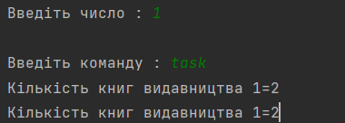

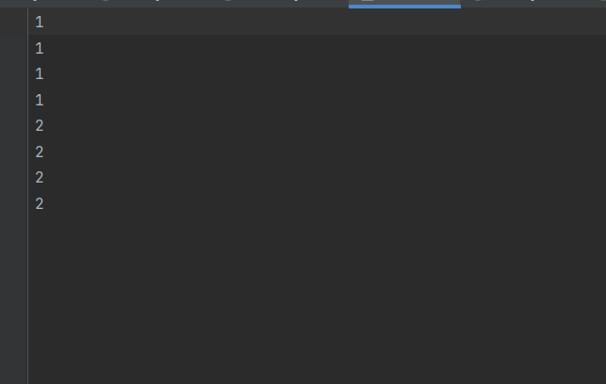

**Висновок:** Вивчив особливості роботи з інтерфейсамиу Java.